Dopyt na cenovú ponuku vyhotovenia podstavca na umývací drez.
Zariadenie bude slúžiť na nenáročné umývanie našich tekutých výrobkov, ktoré poškodila prepravná spoločnosť pri doručovaní.
Podstavec bude osadený drezom s batériou na doleuvedenom obrázku z katalógu. Po schválení cenovej ponuky by sme vám dodali samotný drez a naňho by ste presne vyrobili podstavec podľa presných rozmerov drezu.
Materiál: kov a hrúbku profilov nechám na vás, farba podstavca biela, ľahko umývateľná.
V prípade otázok ma kontaktujte. Údaje dole v podpise.

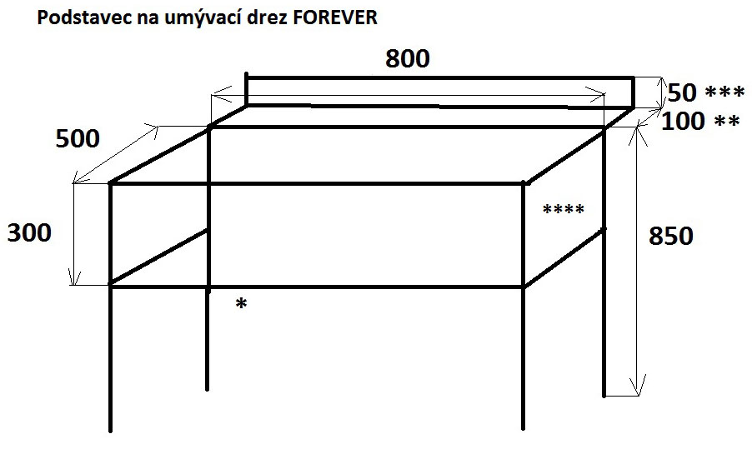
* Kvôli vodovodným a odpadovým armatúram + el. ohrievaču vody vedenými popri stene vzadu za drezom nie je vhodné dávať zadný výztuhový profil
** Kvôli odpadovým armatúram vedúcim zvonka na stene kontajnera je treba odsadiť drez od steny 10 cm nejakým plechom aby sa zmestili zadné nožičkystola k stene.
*** Zadný plech kvôli tomu aby sa striekajúca voda nedostávala za stôl a nevznikali stekance. Návrh 50 mm, podľa potreby môže byť aj viac, 100 mm
**** Do priestoru z oboch strán kde sú 4 hviezdičky by sa mohol dať nejaký bočný plech na zosilnenie konštrukcie
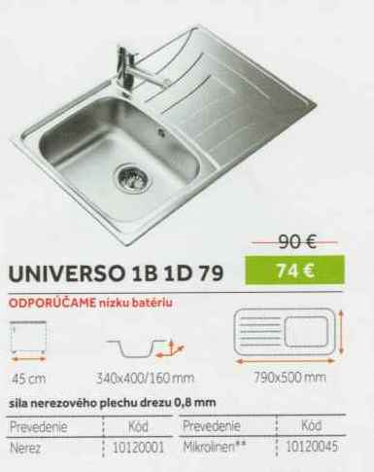
Ďakujem.
S pozdravom
Eduard Gálffy
Vedúci centrálneho expedičného skladu FLP SR
Expedičné pracovisko FOREVER SR
Flexi Hall (modrý hangár s oranžovým pásom na konci areálu)
Bojnická 20, Žabí majer
831 04 Bratislava 3
GPS k nákladnému priestoru: 48, 1934743 17,1631400
Kontakt:
02/3266 1570
+421 907 689 018
Zástupca vedúceho exp. pracoviska: Ľubomír Varga: 02/3266 1571
E-mail: forever.sklad@gmail.com

